Тренинг для родителей
«Биоэнергопластика»

Подготовила учитель-логопед: Шайхавова Ф.Б.

Важнейшей проблемой дошкольного детства на современном этапе является увеличение количества детей с речевой патологией.
Все авторы отмечают взаимозависимость речевой и моторной деятельности, стимулирующую роль тренировки тонких движений пальцев. Новым и интересным направлением этой работы является биоэнергопластика.
Биоэнергопластика – это соединение движений артикуляционного аппарата с движениями кисти руки.

Упражнения по биоэнергопластике:
«Птенчики»
Ладонь в вертикальном положении. Большой палец выставлен вперед, перпендикулярно остальным.
«Лопаточка»
Ладонь с сомкнутыми пальцами опущена вниз.
«Чашечка»
Ладонь с согнутыми пальцами, образует форму чашки.
«Иголочка»
Пальцы сжаты в кулак, указательный палец выставлен вперёд.
«Киска сердится», «горка»
Пальцы сомкнуты, ладонь согнута.
«Часики»
Ладонь сжата в кулак. Указательный палец поднят вверх. Под счёт кисть руки поворачивается влево-вправо.
«Змейка»
Ладонь сжата в кулак. Под счёт ладонь с сомкнутыми пальцами выпрямляется, затем опять сжимается, производя движение вперёд-назад.
«Качели»
Ладонь с сомкнутыми пальцами в вертикальном положении. Движение ладони вниз-вверх.
«Футбол»
Ладонь сжата в кулак. Указательный палец впереди. Указательный палец вместе с кистью поворачивается влево-вправо.
«Почистить зубы»
Ладонь сжата в кулак, указательный палец выдвинут вперёд. Указательный палец производит движение по кругу.
«Лошадка»
Рука в горизонтальном положении (лежит на столе). Ладонь с сомкнутыми пальцами согнута. Под счёт поочерёдно касаются стола кончики пальцев и запястье.
«Вкусное варенье»
Ладонь в форме чашечки. Сомкнутые пальцы сгибать-разгибать.
«Улыбка»
Ладонь находится в вертикальном положении, пальцы широко расставлены.
«Заборчик»
Ладонь находится в вертикальном положении, пальцы сомкнуты.
«Трубочка»
Ладонь с согнутыми пальцами, образует трубочку.
«Хоботок»
Ладонь сжата в кулак.
«Наказать непослушный язычок»
В горизонтальном положении четыре сомкнутых пальца, большой палец прижат к среднему. Производить быстрые постукивания большого пальца по среднему.
«Почистим зубы»
Согнутая ладонь с сомкнутыми пальцами. Ладонь выпрямляется, опять сгибается. Затем согнутая ладонь движется влево-вправо.
«Кто дальше загонит мяч?»
Рука ладонью вниз находятся в горизонтальном положении. Во время движения ватки по столу, ладонь движется вперёд.
«Фокус»
Ладонь сжата в кулак. Когда вата взлетает вверх, пальцы разжаты и расставлены.
«Приклей конфетку»
Кисть находится в горизонтальном положении ладонью вверх. Пальцы сомкнуты. Кисть поднимается вверх, затем опускается.
«Грибок»
Кисть одной руки располагается вертикально, кисть другой расположена горизонтально на кисти первой руки.
«Гармошка»
Рука лежит на столе ладонью вниз. Во время опускания и поднимания нижней челюсти опускается и поднимается кисть руки с сомкнутыми прямыми пальцами.
«Индюк», «Болтушка»
Четыре пальца сомкнуты, большой палец прижат к указательному. Четыре пальца производят быстрые движения вверх-вниз.
«Пароход гудит»
Ладонь с сомкнутыми пальцами располагается горизонтально.
«Самолёт гудит»
Ладонь с расставленными пальцами располагается горизонтально.
«Маляр»
Ладонь располагается вертикально, пальцы сомкнуты. Движение ладони вперёд-назад.
«Дятел»
Пальцы одной руки сомкнуты и немного сжаты, стучат по ладони другой руки

Артикуляционная гимнастика с биоэнергопластикой.
Хорошая речь – важнейшее условие всестороннего полноценного развития детей. Чем богаче и правильнее у ребёнка речь, тем легче ему высказать свои мысли, тем шире его возможности в познании окружающей действительности, содержательнее и полноценнее отношения со сверстниками и взрослыми, тем активнее осуществляется его психическое развитие. Развитие речи – её звуковой стороны, словарного состава, грамматического строя – одна из важнейших задач обучения детей в начальной школе. Вместе с тем, работа по развитию речи – это составная часть логопедической работы, которая направлена на коррекцию речи детей. Существует несколько этапов логопедического воздействия на детей с речевой патологией. Одним из этапов, способствующим формированию звукопроизношения, является артикуляционная гимнастика. Известно, что при правильном произнесении артикулем органы речевого аппарата принимают специальное положение или артикуляционный уклад, который свойственен определённому звуку. Неправильное расположение органов артикуляции приводит к дефектному произношению звуков речи. Артикуляционная гимнастика способствует развитию и укреплению мышц речедвигательного анализатора, что в свою очередь помогает длительному удерживанию артикуляционных поз и правильному звукопроизношению.
Учителя– логопеды в своей работе с успехом применяют артикуляционную гимнастику, включающую совокупность специфических упражнений, направленных на развитие основных движений органов артикуляции. Ежедневное выполнение гимнастики укрепляет мышцы речевого аппарата, при этом движения языка, губ становятся точными, сильными, уверенными. Ребёнок с помощью гимнастики учится дифференцировать движения речевых органов, участвующих в процессе образования звуков, учится длительно удерживать артикуляционную позу.
Ежедневные занятия гимнастикой, к сожалению, снижают интерес детей к этому процессу, что в свою очередь приводит к уменьшению эффективности выполнения артикуляционных упражнений. Поэтому я обратилась к необычному методу и к нестандартному выполнению артикуляционной гимнастики с использованием биоэнергопластики. Такая гимнастика помогает длительно удерживать интерес ребёнка, помогает повысить мотивационную готовность детей, поддерживает положительный эмоциональный настрой ученика и педагога на протяжении всего занятия.
По мнению И. В. Курис (2009), термин «биоэнергопластика» состоит из двух слов: биоэнергия и пластика. Биоэнергия – это та энергия, которая находится внутри человека. Пластика – плавные, раскрепощённые движения тела, рук, которые являются основой биоэнергопластики. Для коррекционной работы учителей–логопедов наиболее значимым является соединение биоэнергопластики (движений кистей рук) с движениями органов артикуляционного аппарата. Поза пальцев рук в данной гимнастике указывает на положение языка при выполнении артикуляционных упражнений, а счёт или стихотворные строки помогают удерживать нужный темп.
Артикуляционная гимнастика с применением биоэнергопластики используется только на индивидуальных занятиях, так как требует максимального сосредоточения для освоения точных и синхронных движений рук и артикуляционных органов.
При проведении артикуляционной гимнастики с биоэнергопластикой учитываются индивидуальные особенности детей. Рука ребенка подключается только при полном освоении артикуляционного упражнения и выполнения его без ошибок.

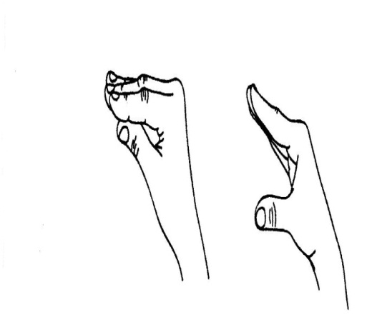 | Бегемотик  Широко открыли ротик-  Получился «бегемотик».  А затем закрыли рот-  Отдыхает бегемот. | 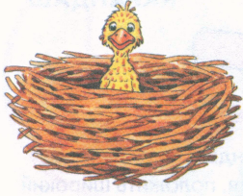
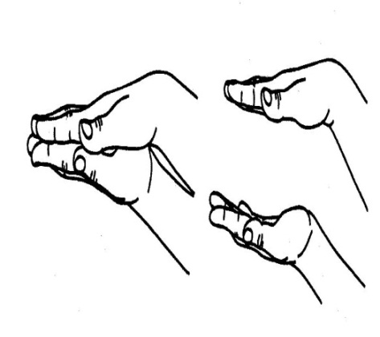 | Блинчики  Мы испечь блины решили.  Много теста замесили.  Чтобы было веселей,  Пригласили всех друзей | 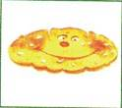
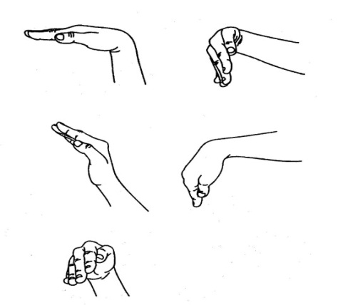  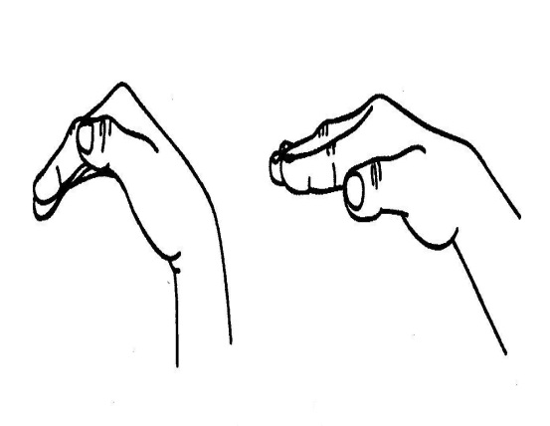 | Вкусное варенье  Приготовили варенье  И пирог мы испекли.  Всех друзей на пир позвали  И вареньем угощали. | 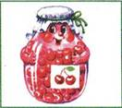
 | Гармошка  Раз, два, три, четыре-  Ротик мы открыли шире.  Три, четыре, пять, шесть –  И у нас гармошка есть. | 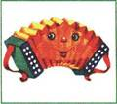
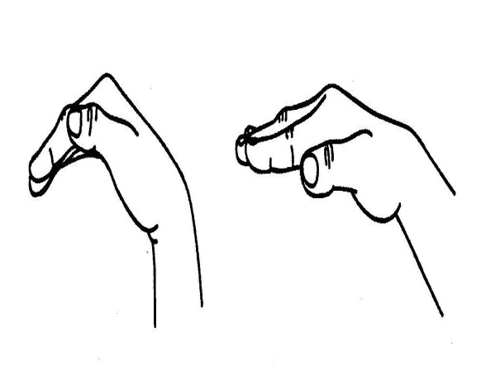 | Грибок  Вверх подняли язычок,  Стал похож он на грибок.  Мы подержим так немножко,  А затем потянем ножку. | 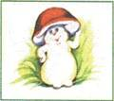
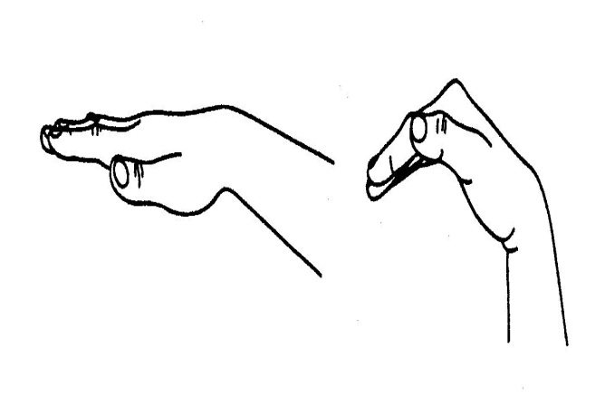 | Заборчик  Вышли утром мы во двор  И построили забор  Зубки сомкнуты сейчас,  Получилось все у нас. | 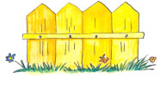
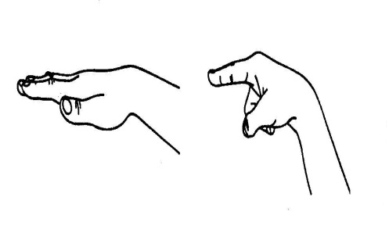  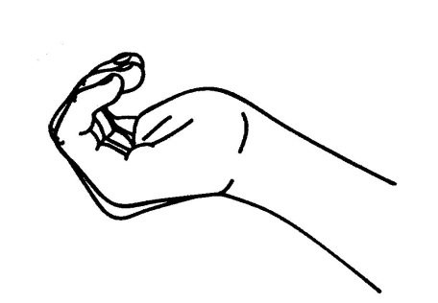 | Иголка  Язычок наш, как иголку,  Сделаем мы острым, тонким.  Раз, два, три, четыре, пять,  Нужно нам иглу убрать. | 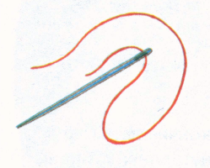
 | Индюк  Рассердился наш индюк,  Не пустил играть на луг.  Он прогнал всех со двора,  Разбегайся детвора. | 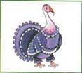
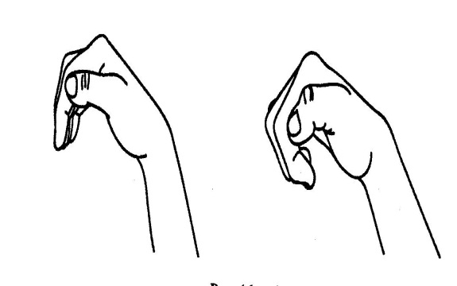 | Катушка  Как катушку, мы свернули  Наш умелый язычок.  Покрутили, подогнули  И убрали снова в рот | 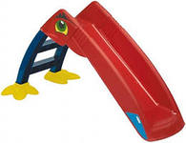
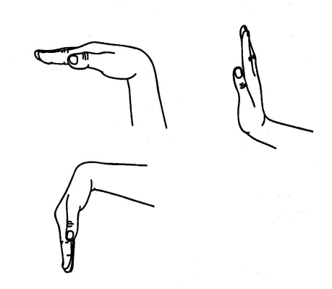 | Качели  На качелях мы качались,  Высоко вверх поднимались.  Вверх-вниз, вверх-вниз,  Очень крепко ты держись | 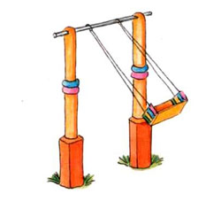
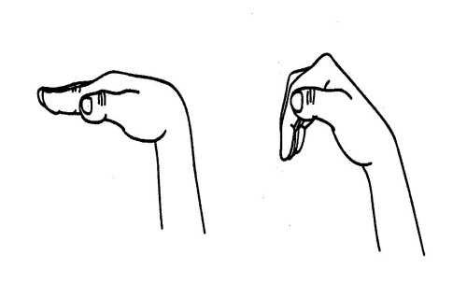  \ | Кошка сердится кошка спит  Рассердилась наша киска:  «Кто сметану съел из миски?»  Ей налили молока-  Съела все и спать легла. | 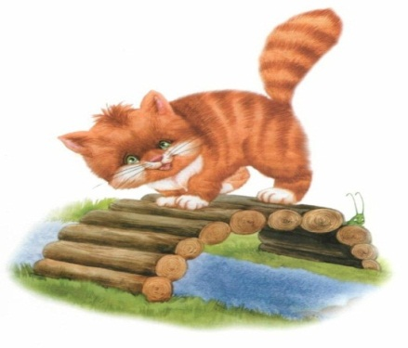
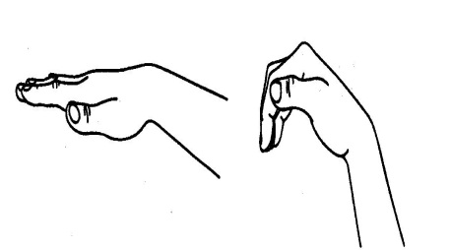 | Кошка сердится  Есть у нас в квартире кошка,  Любит пошипеть немножко.  Спинку выгнула дугой,  Сердится на нас с тобой. | 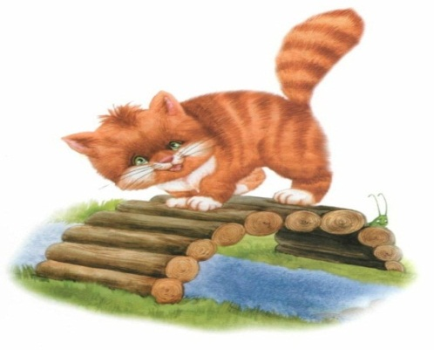
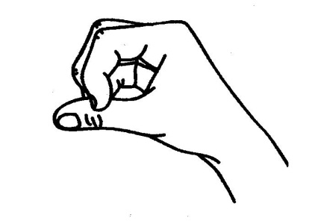 | Кролик  Любит грызть пушистый кролик  И капусту, и морковь.  Кролику морковку дали  И за ушки потрепали. | 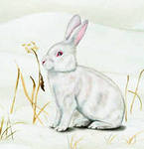
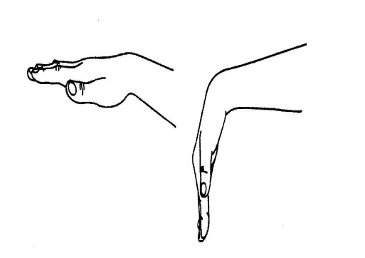 | Лопатка  Раз, два – потянем вниз,  В лопатку превращаем,  Чтоб был умелым наш язык,  Зарядку выполняем | 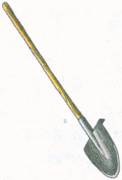
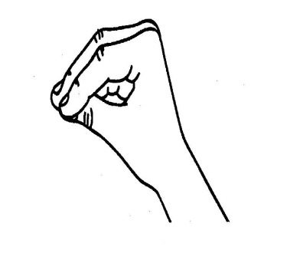 | Лошадка  К нам лошадка прискакала,  Стук копыт мы услыхали,  Вверх поднимем язычок  И поскачем на лужок. | 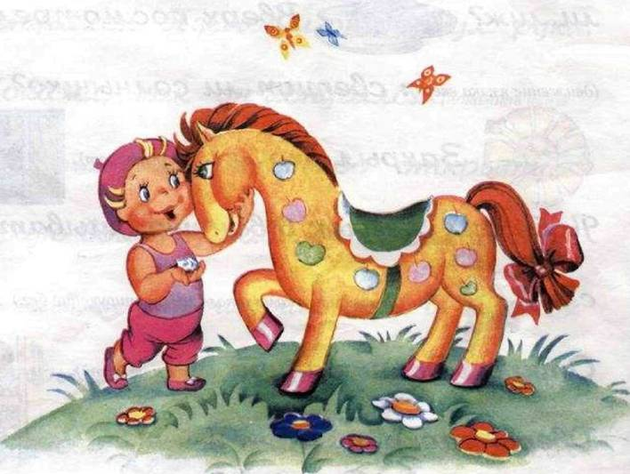
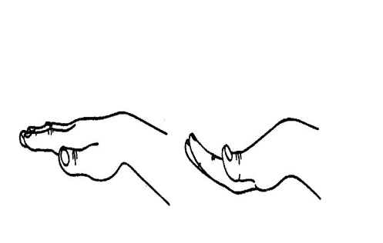 | Лягушки  Превратили нас в лягушек-  Дотянулись мы до ушек.  Дотянулись, улыбнулись,  А затем домой вернулись | 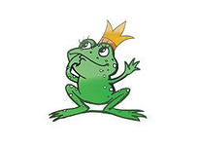
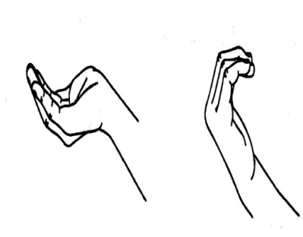 | Маляр  Наведем порядок в доме  И поможем маме.  Кисточки возьмем мы в руки,  Все покрасим сами | 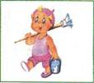
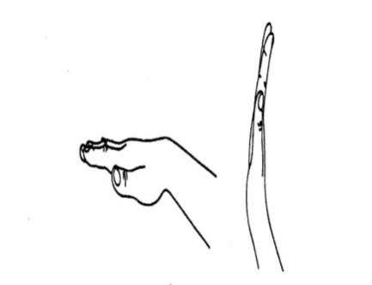 | Парус  Ветер парус раздувает,  Нашу лодку подгоняет.  Раз, два, три, четыре, пять,  Будем парус мы держать | 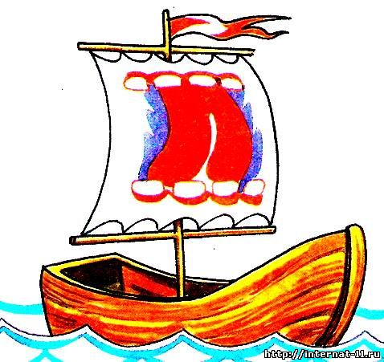
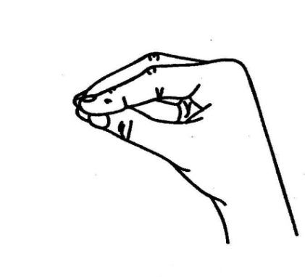 | Пятачок  Ветер парус раздувает,  Нашу лодку подгоняет.  Раз, два, три, четыре, пять,  Будем парус мы держать | 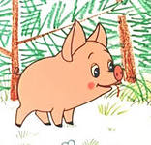
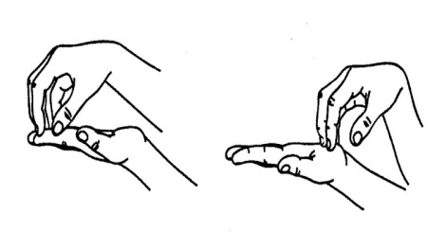 | Расческа  Наши зубки –гребешок,  Причесала язычок.  Мы причешем много раз,  Чтоб он гладким был у нас. | 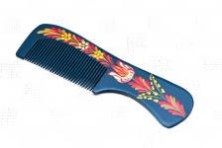
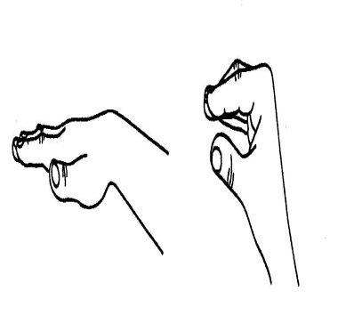 | Трубочка  Словно трубочка  У нас дудочка.  Подудим мы в дудочку,  Тянем губы трубочкой. | 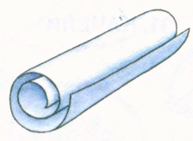
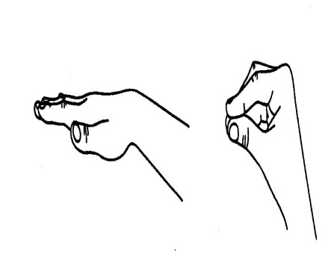 | Хоботок  Вытянул слоненок хобот,  Поиграть нам предложил.  Губы «хоботком сложили»,  Со слоненком подружились
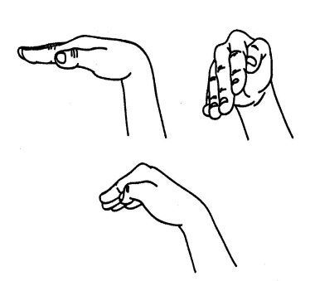 | Часики  Словно стрелочки часов,  Двигаем мы язычком.  Наши часики спешат,  Язычку помочь хотят. | 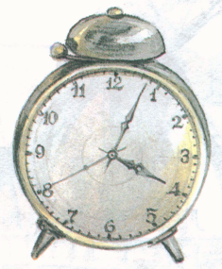
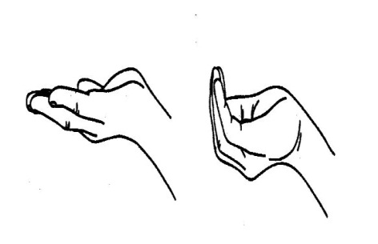 | Чашечка  Словно стрелочки часов,  Двигаем мы язычком.  Наши часики спешат,  Язычку помочь хотят. | 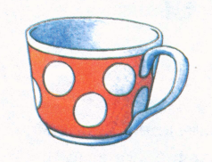
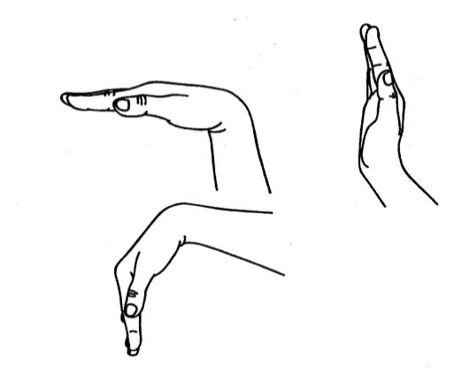 | Чистим зубы  Мы, конечно, очень любим  Аккуратно чистить зубы.  Раз, два, три, четыре, пять-  Будем ротик полоскать. | 